Форма материала и название: Экспедиция «Мастера земли Уральской» для старших дошкольников.
Ссылка на материал: ---
Ф.И.О. педагога, должность: Пронина Марина Геннадьевна, воспитатель.
Место работы: МБОУ «ДС № 245 г. Челябинска».
Аннотация: В конспекте представлены задания и материалы для детей старшего дошкольного возраста по ознакомлению с Южно-уральскими промыслами.

Цель: формирование представления об удивительной славе уральских мастеров.
Задачи:
Образовательные задачи:
- Познакомить детей с промыслами декоративно-прикладного искусства Урала: Каслинским литьем, Златоустовской гравюрой, камнерезным искусством, Южно-уральским фарфором.
- Уточнить названия городов Челябинской области.
- Формировать интерес к истории родного края.

Развивающие задачи:
- Развивать речь: доказательство, желание высказывать своё мнение.
- Способствовать творческому саморазвитию детей.
- Продолжать учить замечать и выделять основные средства выразительности изделий южно-уральских промыслов.
- Поощрять попытки делиться с педагогом и другими детьми разнообразными впечатлениями
- Совершенствовать композиционные и изобразительные умения при работе с пластилином.
- Развивать мышление при отгадывании ребусов.

Воспитывающие задачи:
- Расширять эстетические представления детей о произведениях декоративно-прикладного искусства Урала как эстетической ценности.
- Способствовать формированию личностного интереса к художественным ремеслам уральского региона.
- Воспитывать уважительное отношение к труду южно-уральских мастеров, национальную гордость за мастерство уральского народа.
Оборудование:
Мультимедийное сопровождение к занятию, презентация «Мастера земли Уральской»,
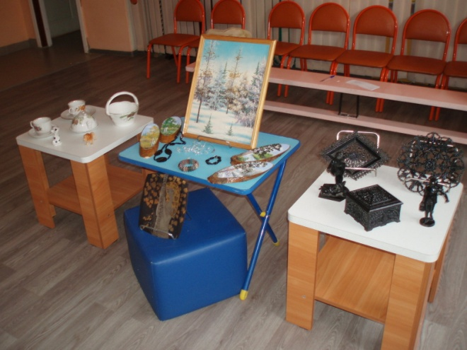
выставка предметов: «Каслинское литьё», «Южно-уральский фарфор», «Златоустовская гравюра», предметы из камней-самоцветов, ребусы про города Челябинской области, маркер, д/игра «Разрезные картинки», пластилин зелёных оттенков, доски, стеки, салфетки.

Ход.
СЛАЙД 1
Ребёнок читает стихотворение:
Когда говорят о России,
Я вижу свой синий Урал.
Как девочки, сосны босые
Сбегают с заснеженных скал.
В лугах, на ковровых просторах,
Среди плодоносных полей
Лежат голубые озёра
Осколками древних морей.
Л.Татьяничева
- Как же называется наш замечательный родной край?
- Правильно – Урал. Ребята, а кто-нибудь знает, что означает это загадочное слово Урал? И почему наш край назвали Уралом? Кто знает?
- «Урал» на древнем языке обозначает «земля золотая». Скажите, пожалуйста, а почему его так назвали? Потому что земля на Урале из золота? Верно, потому что на Урале много полезных ископаемых: железа, меди, цинка, угля, руды, цветных металлов, алмазов и, конечно же, таких драгоценных металлов, как серебро и золото. А ещё на Урале много-много камней-самоцветов. Именно из-за богатства уральских земных недр полезными ископаемыми, разнообразными минералами Урал и назвали землей золотой.
- Сегодня я предлагаю вам отправиться в экспедицию по изучению нашего родного края и узнать, насколько богата уральская земля талантливыми людьми, создающими очень красивые произведения искусства.
- Велика Россия наша
И талантлив наш народ
Об уральских об умельцах
На весь мир молва идёт.
- Южный Урал издавна славится своими умельцами, преуспевшими в народно-декоративном искусстве. Воспитатель демонстрирует детям карту распространения уральских народных промыслов.
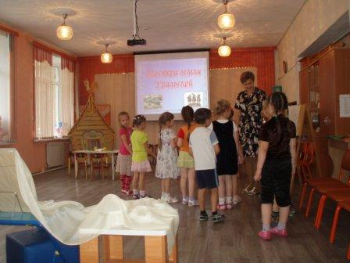
СЛАЙД 2
Обратите внимание, как много мест на Урале, где люди овладели искусством и передают его традиции из поколения в поколение. Изделия наших мастеров хранятся не только в разных городах России, но и в разных странах мира. Вы хотите узнать, чем же так прославились уральские умельцы на весь мир?
- .Итак, отправляемся в путь! (звучит музыка, на мультимедийном проекторе демонстрируются слайды с изображением уральской природы). (СЛАЙДЫ 3-4 )
- Вот мы и на месте.
СЛАЙДЫ 5-7
- Первый город нашей экспедиции
- Чтобы узнать в какой город мы попали, нам придется решить ребус.
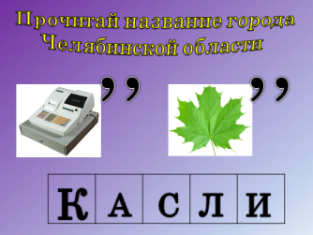

СЛАЙД 8
Почти 300 лет назад (1747г.) тульский купец Яков Коробков поставил на Южном Урале Каслинский железоделательный и чугуноплавильный завод. Место для основания завода было выбрано не случайно: Урал богат чугуном.
Достигнув замечательных успехов, каслинцы прославили на весь мир искусство уральских мастеров, превративших неподатливый мрачный чугун в чудесный материал для изящной скульптуры, радующий ум и сердце человека.
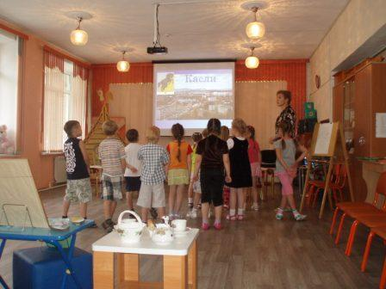
СЛАЙД 9
Особым историческим событием для Каслинского завода является Всемирного выставка прикладного искусства в Париже более чем 100 лет назад ( в 1900 году). Каслинские мастера отлили громадный чугунный павильон-дворец, поразивший заграницу сказочностью замысла и дерзостью воплощения.
СЛАЙД 10
Славится чугунным литьём ещё один город Челябинской области – Куса. Изделия кусинских мастеров восхищают не меньше каслинских.
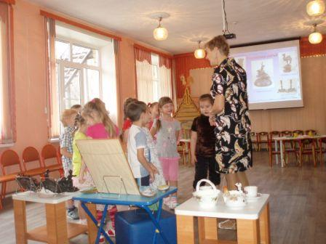

- Рассмотрите экспонаты выставки. Что вы можете сказать про них?
Игра «Сложи картинку» Дети делятся на 3 подгруппы и складывают, кто быстрее разрезные картинки с изображением изделий Каслинского литья.
- Узнать название следующего города нашей экспедиции поможет ребус. СЛАЙДЫ 11-13.
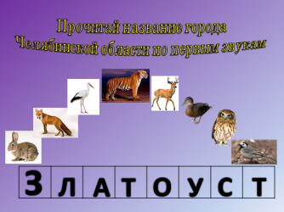
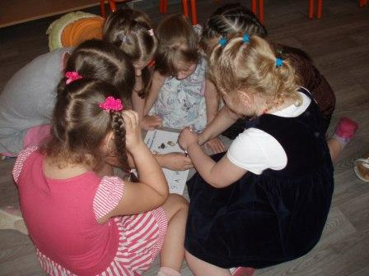
СЛАЙД 14
Больше 200 лет назад построили в Златоусте один из первых на Урале чугунолитейный заводов. Здесь была открыта фабрика по выделке холодного оружия для русской армии, так как уже имевшиеся не могли полностью удовлетворить потребности армии в оружии. На этой фабрике родилось искусство украшения клинков златоустовская гравюра на стали. Быстро переняв технику немецких мастеров художники-гравёры Златоуста начинают украшать холодное оружие в своём стиле.
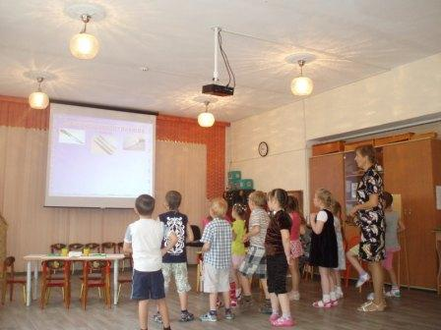

СЛАЙД 15
Спустя много лет оружейная фабрика стала выпускать столовые приборы, ножи для бумаги, топоры, спичечницы. Потом появляются стаканчики, блокноты, шкатулки. Редкое и самобытное искусство Златоустовской гравюры на стали использует чудесные свойства металла, которые выявляются путём специальной обработки. Применяемые для оформления чистое золото, серебро, никель придают гравюре неповторимую прелесть, изящество, красоту. Именно поэтому она используется большой популярностью во всём мире.
- Рассмотрите гравюры. Что можно сказать про это искусство? Похоже ли оно на Каслинское литье?
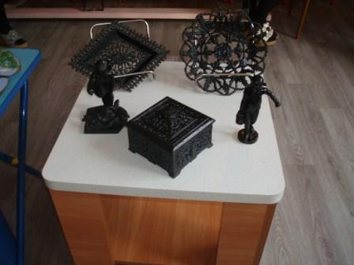
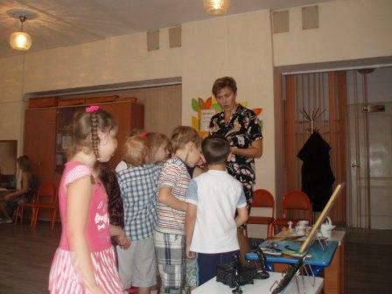

- Нам пора отправляться дальше.
Физкультминутка «Уральский край»
Как богат Уральский край | руки в стороны
Ты о том не забывай | руки к сердцу
Наши реки широки, | руки в стороны
А озера – глубоки, | наклон, руки вниз до полу
Горы наши высоки, | руки вверх, встать на носочки
Есть пещеры у реки, | присесть, встать
И леса, и поля – | руки в сторону
Это Родина моя! | руки к сердцу

СЛАЙДЫ 16-17
- Следующий город, в котором мы сделаем остановку – это Южноуральск. Славится этот город фарфоровым заводом. Он является первым, самым крупным заводом по выпуску хозяйственного фарфора в Уральском регионе. Южноуральский фарфор получил широкую известность, как в нашей стране, так и в зарубежных странах (Монголия, Афганистан, Йемен, Израиль, Австралия),
СЛАЙД 18
Вместе с посудой мастера лепили и расписывали фарфоровых зверят, различные символические ключи, даже фарфоровую бижутерию. На заводе делают всё – от крохотного забавного кувшинчика до офисного сервиза. Завод выпускает широкий ассортимент столовых, чайных, кофейных сервизов и изделий различного подарочного ассортимента. Южноуральский фарфор украшен росписями по мотивам уральского сказочного края.
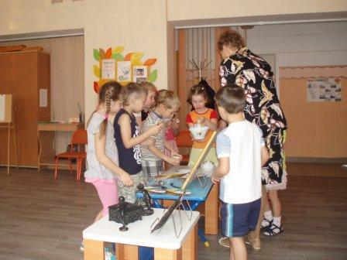
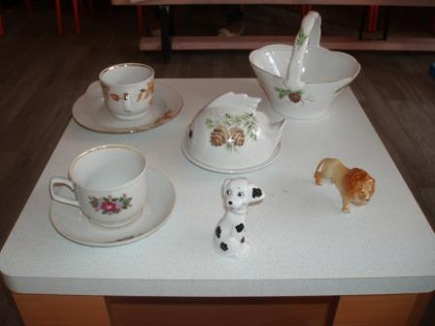

Игра «Чего не стало».
СЛАЙД 19
Сувениры из Уральских камней – результат кропотливой работы мастеров, бережно хранящих секреты обработки камня. Они вдыхают жизнь в куски горной породы, превращая их в уникальные творения. Несколько веков назад на уральской земле, богатой полезными ископаемыми, местные умельцы дали начало ремеслу обработки природных камней. На их работе отразилось многообразие добываемых на Урале минералов, культурные и природные особенности региона.
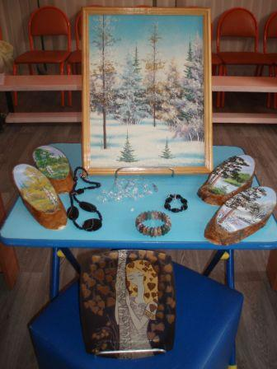
Но, только благодаря самобытности, душевной красоте и трудолюбию мастеров из их рук выходят завораживающие своей красотой и поражающие тонкостью выделки изделия.

СЛАЙД 20.
Особая гордость южно-уральских терщиков – каменные панно – «насыпушки». Самобытные художники из старинных городков горнозаводского края рисуют необычные картины красками, приготовленными из самоцветных камней. Уральские пейзажи на этих каменных панно завораживают своим тёплым мерцанием и радужными переливами.
-Полюбуйтесь на уральскую природу. Сразу и не подумаешь, что нарисована картина не красками, а каменным песком. (Рассматривают выставку)
- Давайте на карте Челябинской области отметим города, прославившиеся своими мастерами.
Воспитатель вместе с детьми отмечают значки на карте распространения уральских промыслов.

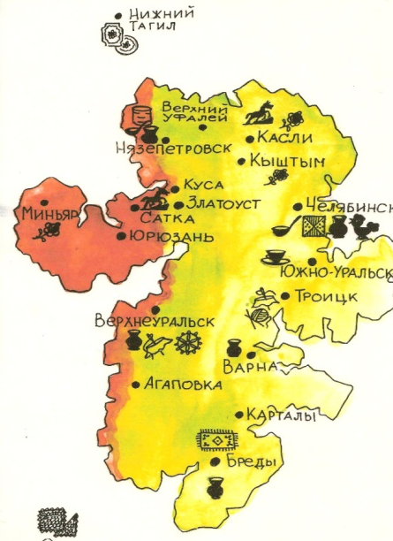

- Какой промысел вам понравился больше всего? Что вас удивило в нём?
СЛАЙД 22 – 23
Творческая работа детей по изготовлению «Каменного цветка» из пластилина. 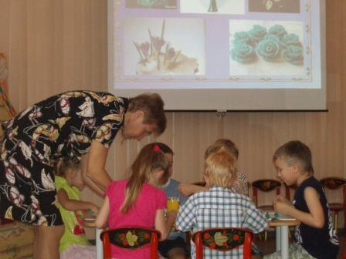
Во время самостоятельной деятельности детей помогать советом, напоминанием, осуществлять индивидуальный показ и т.д.
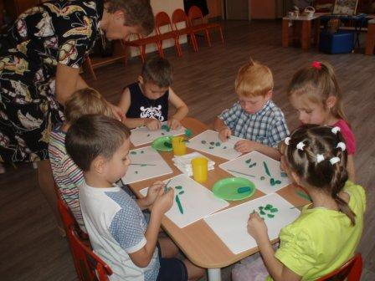

После того, как все работы закончены, они помещаются на стенд, рассматриваются, обсуждаются с детьми.
